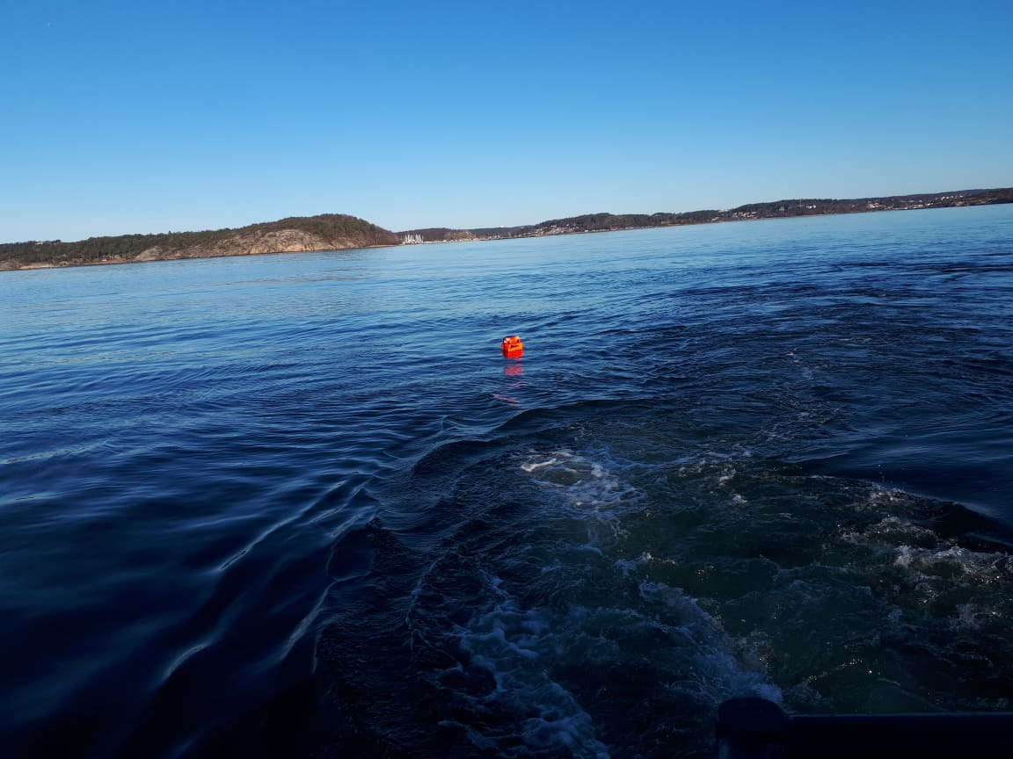

Flytplagg och deras upptäckningsförmåga

Kandidatarbete inom ”Sjökaptensprogrammet”

MARCUS ERIKSSON OLIVER REZNIK

Flytplagg och deras upptäckningsförmåga

Kandidatarbete i mekanik och maritima vetenskaper
marcus eriksson & oliver reznik

Institutionen för mekanik och maritima vetenskaper
Avdelningen för maritima studier
Chalmers TEKNISKA HÖGSKOLA
Göteborg, Sverige 2020

Flytplagg och deras upptäckningsförmåga

marcus eriksson & oliver reznik

© MARCUS ERIKSSON, 2020
© OLIVER REZNIK, 2020

Institutionen för mekanik och maritima vetenskaper
Chalmers tekniska högskola
SE-412 96 Göteborg
Sverige
Telefon: + 46 (0)31-772 1000

Omslag:
SOLAS - godkänt flytplagg i vattnet.
Författarnas egen bild.

Tryckeri /Institutionen för mekanik och maritima vetenskaper
Göteborg, Sverige 2020

Sammanfattning

Inom yrkessjöfarten regleras säkerhetsutrustning av SOLAS - konventionen. När det kommer till flytplagg så regleras dess flytförmåga samt dess upptäckningsförmåga. För att få god upptäckningsförmåga skall ett SOLAS - godkänt flytplagg vara av kulören röd - orange alternativt vara av en annan likvärdig mycket synlig kulör.
När det kommer till fritidssjöfarten i Europa erhåller godkända flytplagg CE - märkning. Kraven som ställs är dock endast på flytförmåga och inte upptäckningsförmåga.
Den här rapporten syftar till att jämföra upptäckningsförmågan för flytplagg av olika kulör. Genom ett fältexperiment undersöks vid vilket avstånd flytplaggen försvinner helt ur en observationsgrupps synfält.
Resultatet visar att det SOLAS - godkända flytplagget syns något längre än det svarta CE - märkta. Dock så diskuteras detta och resultatet ses endast som en tendens. Bland annat fler studier i större variation av väder behövs för att erhålla ett säkrare resultat.
Nyckelord: Belysningsstyrka, CE, Flytplagg, Kulör, LSA, SOLAS.
Abstract
In commercial shipping equipment is regulated by the SOLAS convention. When it comes to lifejackets their ability to float is regulated as well as their ability to be discovered. To obtain good ability to be discovered a SOLAS lifejacket must be reddish-orange or be of another highly visible colour.
When it comes to pleasure crafts in Europe, approved lifejackets obtain a CE marking. The demands however do only consider the ability to float and not the ability to be discovered.
This reports purpose is to compare lifejackets of different colour by their ability to be discovered. Through a field experiment the distance of which the lifejackets no longer can be discovered by an observation group is examined.
The result shows that the SOLAS lifejacket can be discovered on a greater distance than a black CE – marked lifejacket. The discussion points out that the result is only to be seen as a tendency. For instance, more studies with bigger variation regarding weather needs to be done to obtain a more reliable result.
Key words: CE, Colour, Illumination, Lifejacket, LSA, SOLAS.

Förord

Författarna vill börja med att tacka samtliga personer som gjorde det möjligt att genomföra denna studie. Extra stort tack till svenska sjöräddningssällskapet station i Hovås för bistånd med båt och besättning under en helg. Vidare vill författarna rikta stort tack till observationsgruppen som deltog under fältexperimentet. Studentadministrationen M2 Lindholmen skall även ha ett stort tack för det ekonomiska bidraget för material och dylikt. Slutligen tack till Lars Axvi på Chalmers tekniska högskola för initiativ till ämnet för arbetet samt utbytandet av idéer rörande utförandet.

Innehållsförteckning
1 inledning 1

1.1 Syfte 1
1.2 Frågeställning 1
1.3 Avgränsningar 2
2 bakgrund och teori 3
2.1 Regelverk från IMO 3
2.2 SOLAS krav gällande upptäckningsförmåga för livräddningsutrustning 4
2.3 CE - märkning 5
2.4 Kulör och Kontrast 6
2.5 Ögats periferi och fokusseende 7
2.6 Distans till horisont 7
2.7 Molnighet 8
2.8 Ljusmätning 8
3 metod 9
3.1 Informationssökning 9
3.2 Definition fältexperiment 9
3.3 testområdet 10
3.4 Testobjekt 14
3.5 Utförande 15
3.5.1 Testdag 15
3.5.2 På land 15
3.5.3 Ombord 16
3.5.4 Blindtest 16
3.6 Väder och ljus 16
3.7 Observationsgrupp 17
4 RESUltat 18
4.1 Teoretisk distans till horisont 18
4.2 Observationsresultat för det SOLAS - godkända flytplagget 19
4.3 Observationsresultat för det svarta flytplagget 20
4.4 Jämförelse av observationsdistanser för bägge flytplaggen 21
4.5 Blindtest 21
4.6 Väder 22
4.7 Ljusmätning under dagen 23
5 Diskussion 24
5.1 Metoddiskussion 24
5.1.1 Val av flytplagg 24
5.1.2 Positionering av flytplagg 25
5.2 Resultatdiskussion 25
5.2.1 Horisontberäkning 25
5.2.2 Fältexperimentets resultat 26
5.2.3 Observationsgrupp och tillförlitlighet 27
5.2.4 Vädret, ljuset och miljöns påverkan 28
6 slutsats 29
6.1 Förslag på vidare forskning 29
Referenser 30
bilagor 31

Ordlista

- CE - Conformité Européenne, produktmärkning inom EU för kvalitet

- ECDIS - Electronic Chart Display and Information System

- EEA - European Economic Area, europeiskt handelssamarbete

- Fartyg - SOLAS - godkänt fartyg

- Flytplagg - Samlings ord för flytväst samt räddningsväst

- Fritidsbåt - Båt för privat bruk

- GPS - Global Positioning System, satellitsystem för positionering

- IMO - International Maritime Organisation, FN organ för sjöfart

- LSA - Life Saving Appliances, hur SOLAS krav skall uppfyllas gällande
Säkerhetsutrustning

- NCS - Natural Color System, system för att dela in kulörer

- SMHI - Sveriges meteorologiska och hydrologiska institut

- SOLAS - Safety of Life At Sea, krav på säkerhet ombord på fartyg

- SSRS - Svenska Sjöräddningssällskapet

1 Inledning
Varje år dör människor till följd av drunkningsolyckor. I Sverige har under 2000 - talet
68 - 149 människor omkommit varje år, vilket är upp till tre personer i veckan
(Jacobsson.A, 2020).
Ett flytplagg kan innebära skillnaden mellan liv och död för en person som hamnat i vattnet.
Den primära funktionen för ett flytplagg är att förhindra personen från att drunkna. Sekundära funktionen är att assistera med lokaliseringen av sagd person genom att vara utrustad med reflexer, lampor och dylikt.
Inom yrkessjöfarten regleras flytförmåga och utseende genom SOLAS (Safety Of Life At Sea) och LSA - koden (Life Saving Appliances). Flytplagg för fritidssjöfarten regleras dock endast när det kommer till flytförmåga och ej upptäckningsförmåga. Det vill säga att det ställs inga krav när det kommer till kulör på flytplaggen som används i fritidssjöfarten.

1.1 Syfte
Syftet med denna rapport är att undersöka upptäckningsförmågan hos ett SOLAS - godkänt flytplagg och sedan jämföra med ett CE - märkt flytplagg för fritidssjöfarten. Bristen på tidigare forskning gör att denna rapport är utformat som en pilotstudie för framtida studier.

1.2 Frågeställning

- Hur skiljer sig upptäckningsförmågan för flytplagg med olika kulörer?

- Vid vilket avstånd försvinner flytplaggen från deltagarnas synfält?

1.3 Avgränsningar

- Kulörerna på flytplaggen har avgränsats till att enbart inkludera ett rött - oranget SOLAS - godkänt flytplagg samt ett svart CE - märkt flytplagg.

- Upptäckningsförmågan har enbart testats i dagsljus.
- Rapporten har avgränsats till observatörernas fokusseende.
- Avstånd är avgränsade till 100 - 200 m intervall.
- Observationerna har endast skett med horisont som bakgrund.

2 Bakgrund och teori
Detta kapitel ger en bakgrund gällande regelverk för flytplagg. Vidare kommer bakgrunden presentera en grundlig förståelse för kulörer och hur de står i kontrast med varandra samt hur man mäter belysningsstyrka och dess påverkan. Slutligen visas en enklare formel för att räkna ut observatörernas teoretiska distans till horisonten.

2.1 Regelverk från IMO
Grunden till de krav som ställs på säkerhetsutrustning för yrkessjöfarten regleras av SOLAS - konventionen, vilket är en internationell konvention som lyder under IMO (International Maritime Organisation) som är ett organ inom FN. SOLAS - konventionen beskriver och bestämmer de minimigränser som skall gälla för de fartyg som omfattas av konventionen när det kommer till säkerhet. Hädanefter kommer rapporten att benämna fartyg som omfattas av SOLAS - konventionen som enbart fartyg. SOLAS är de regelverk som ställer kraven medan LSA - koden beskriver hur kraven skall uppfyllas för säkerhetsutrustning ombord.

SOLAS reglerna skall följas av samtliga fartyg undantaget följande:

- Ships of war and troopships.

- Cargo ships of less than 500 gross tonnage.

- Ships not propelled by mechanical means.

- Wooden ships of primitive build.

- Pleasure yachts not engaged in trade.

- Fishing vessels

(IMO, 2014)

2.2 SOLAS krav gällande upptäckningsförmåga för livräddningsutrustning
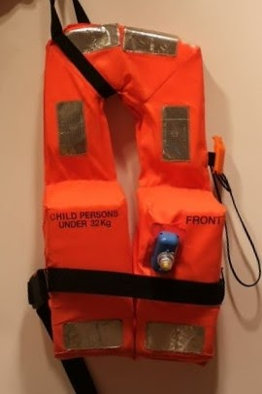
Foto 2.1. SOLAS - godkänt flytplagg

Det ställs krav på vilka kulörer livräddningsutrustningen, flytvästar inkluderat får ha på fartyg. Kulörerna som får användas enligt de internationella reglerna benämns som:

- Röd-orange

- Annan likvärdig mycket synlig kulör

(IMO, 2010)

Flytplagg ombord på fartyg skall enligt LSA - koden vara utrustade med reflexer samt ljus för att underlätta vid lokalisering. Ljuset kan vara blinkade eller ha fast sken. Ljuset skall vara vitt. (IMO, 2010)

2.3 CE - märkning
Många produkter som säljs inom EEA (European Economic Area) har en CE - märkning (Conformité Européenne). CE ställer krav på produkten gällande säkerhet, hälsa och miljö. Genom att erhålla en CE - märkning intygar tillverkaren att en produkt har den standard som ställs inom EEA (European commission (u.å.)).



Figur 2.1. CE - märkning logotyp, (European commission, u.å.)

CE - märkningen har specifika krav när det kommer till personlig skyddsutrustning avsedd för förebyggande av drunkningsolyckor. Enligt dessa krav är endast flytplaggets förmåga att föra en person till ytan och hålla den flytande reglerat. Det finns tillägg gällande ljus och/eller ljudsignal på flytplagg dock ej specificerat när det måste tillämpas. Något krav gällande kulör på flytplagg finns ej (Europaparlamentets och rådets förordning (EU) 2016/425)

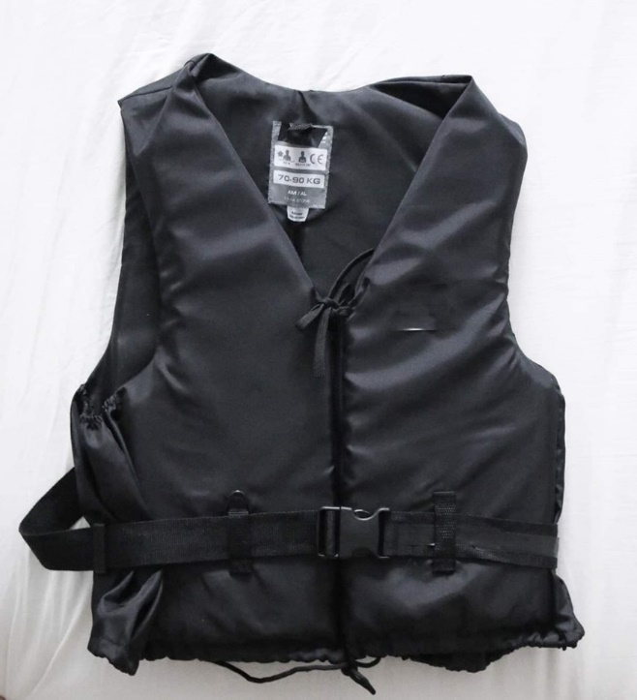
Foto 2.2. Svart CE - märkt flytplagg

2.4 Kulör och kontrast
Det finns flertalet modeller för indelning av kulörer. Isaac Newton var den som la grunden till modern kulörindelning med sin modell ifrån 1704.

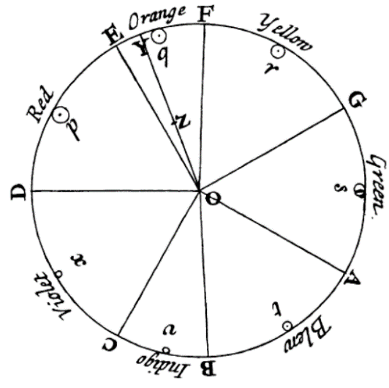
Figur 2.2. Isaac Newtons modell av kulörer, (Kuehni. R, 2012)
Modellen bygger på det sättet att vitt är lokaliserat i mitten och är en blandning av samtliga kulörer. Desto längre ut från cirkelns mitt en kulör befinner sig ju mörkare blir den. Varje kulör har sedan en motpol där vald kulör syns starkast i kontrast med kulören på motstående sida i modellen. Exempelvis syns röd - orange starkast i kontrast med blå - indigo, som är fallet med ett röd - orange flytplagg mot blått vatten. (Kuehni.R 2012).
En modern modell som bygger på Newtons är NCS (Natural Color System). I denna nyare modell är skalan indelad i fler nyanser än den äldre varianten. NCS skiljer sig mot Newton, enligt bild nedan står blå (B) i kontrast mot gult (Y) och Röd-orange (Y50R) står sig mot blå-grön (B50G) (Kuehni.R 2012).
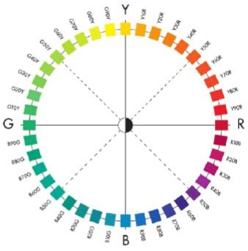

Figur 2.3. NCS-modell, (Kuehni. R, 2012)
Svart räknas inte som en egen kulör, utan det är avsaknad av ljus. Vitt däremot är en ljusreflektion av samtliga kulörer. Detta betyder att svart syns starkast i kontrast mot vitt. Desto mörkare nyansen av en kulör är desto svagare syns svart i kontrast. Detta innebär också att svart syns starkt i kontrast mot en ljus nyans av en kulör. (Kuehni.R 2012).

2.5 Ögats periferi och fokusseende
Det totala synfältet hos människan har ett spann på 200 - 220°. 100 - 110° från centrum åt vardera håll. Fokusseendet är begränsat till 5° från centrum. Intryck som hjärnan tar in inom fokusseendet kan analyseras på en detaljerad nivå. Mellan 5° och 18° befinner sig intrycken inom gula fläcken, mellan 0 – 18 ° är då intrycken kan ses som skarpast. Dock för att få högsta analysförmågan behöver man skifta intrycken till enbart fokusseendet. Desto längre ut från centrum som ögat observerar intryck, desto sämre skärpa och analys blir det
(Strasburger, Rentschler & Jüttner, 2011).
2.6 Distans till horisont
Det är möjligt att beräkna den teoretiska distansen till horisonten. Detta görs i grund och botten med hjälp av Pythagoras sats. De värden som behövs för att genomföra beräkningen är följande:

- R = jordens radie (6 368 000 m)

- h = ögats höjd över havsytan

Det som skall erhållas benämns som d = distansen till horisonten.
d =√(h2+2Rh) (Falk,L 2015)
Värdet för R är konstant och kan därmed inte påverkas. Värdet för h påverkas beroende på individens längd samt hur högt över havsytan som individen är placerad. När dessa två värden adderas erhålls h.

2.7 Molnighet

Moln är den meteorologiska faktor som påverkar solens strålningsflöde mest. Hur mycket moln det är på himlen och hur tätt de ligger är det som påverkar hur mycket av strålarna som tar sig igenom. (SMHI, 2017)
Historiskt sätt var vanligt att molnmängden på himlen mättes manuellt av en observatör som angav mängden i åttondelar. 0 betyder molnfritt och 8 betyder helt molntäckt himmel. Denna skala är lätt att använda när det är en person som bedömer molnmängden.
Manuella mätningar är inte lika vanliga numera utan det är ett laserinstrument som mäter molnmängden. Dessa moderna instrument mäter molnmängden i procent. 0 % är molnfritt och 100 % är en himmel täckt av moln. (SMHI, 2014)

2.8 Ljusmätning
För att mäta belysningsstyrka (illuminans) används SI - enheten Lux. Den påvisar hur mycket ljus som belyser på ett specifikt område. 1 lux = 1 lumen / m². Vid en molnfri sommardag när solen står som högst på himlen kan belysningsstyrkan för dagsljus uppmätas till ca 120 000 lux medan på en mulen vinterdag är luxvärdet runt 1000. För att mäta belysningsstyrkan används ett verktyg som kallas för luxmeter (Lowden. A, 2019).

3 Metod
För att besvara frågeställningen och få fram ett resultat har författarna av denna rapport använt sig av ett eget fältexperiment. För att nå ett resultat har ett fältexperiment utformats av författarna.

3.1 Informationssökning
Chalmers bibliotek har använts för att söka litteratur till bakgrunden. Databasen Regs4ships har använts för att få fram information i internationella regelverk gällande fartyg. Via Chalmers bibliotek har SOLAS samt LSA-koden lånats och används för att få fram information gällande säkerhetsutrustning ombord på fartyg. Även Google har använts som sökmotor för att få fram regler kring CE-märkning.
3.2 Definition fältexperiment
Denscombe (2017) definierar ett experiment som en undersökning där man under kontrollerade former undersöker förhållanden mellan specifika faktorer. Sedan delar boken in experiment in i flera undergrupper. Detta experiment var ett så kallt fältexperiment. Ett fältexperiment är en undersökning som sker utanför laboratoriet där miljö och kringvarande faktorer inte har skapats eller ändrats för att bättre passa forskningssyftet.

3.3 Testområdet
Under planering av fältexperiment undersöktes kuststräckan kring Göteborg för att hitta lämplig plats för utförandet. De kriterier som ställdes på testområdet var följande:

- Tillgänglighet för observationsgrupp (transport till plats samt lämplig position för observation)

- skyddat vatten

- Lång siktsträcka för observationsgrupp

- Lätt tillgänglighet för båt
Askimsviken valdes som testområde då den uppfyller samtliga kriterier. Den var lättillgänglig för observationsgruppen då det går kollektivtrafik kontinuerligt samt att det finns bilparkering. Det finns ett flertal pirar och bryggor i viken för observationsgruppen att stå på. Den pir som valdes ligger i position N57° 37,185’ E011° 55,316’ (se figur 3.1 nedan). I Askimsviken har SSRS en station. Dessa kontaktades för bistånd med båt samt besättning.

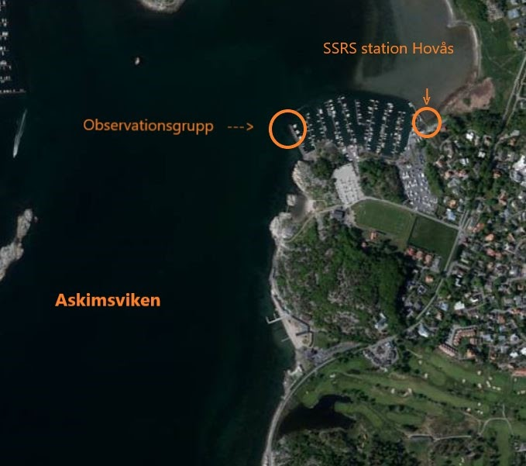Figur 3.1. Testområdet
Det SOLAS - godkända flytplagget ankrades på följande positioner:

Distans från piren (m) | Latitud | Longitud
400 | N 57° 37,007’ | E 011° 55,116’
600 | N 57° 36,909’ | E 011° 55,022’
800 | N 57° 36,820’ | E 011° 54,927’
1000 | N 57° 36,718’ | E 011° 54,832’
1200 | N 57° 36,624’ | E 011° 54,762’
1300 | N 57° 36,573’ | E 011° 54,702’
1500 | N 57° 36,486’ | E 011° 54,597’
1700 | N 57° 36,387’ | E 011° 54,495’
1800 | N 57° 36,342’ | E 011° 54,439’
Tabell 3.1. Positioner för SOLAS - godkända flytplagg

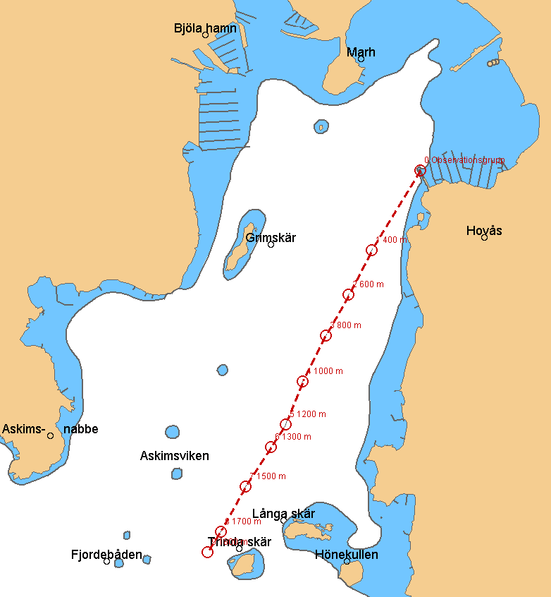
Figur 3.2. Positioner för SOLAS - godkända flytplagg

Det svarta flytplagget ankrades på följande positioner:

Distans från piren (m) | Latitud | Longitud
200 | N 57° 37,103’ | E 011° 55,199’
600 | N 57° 36,908’ | E 011° 55,030’
800 | N 57° 36,809’ | E 011° 54,941’
1000 | N 57° 36,709’ | E 011° 54,876’
1200 | N 57° 36,614’ | E 011° 54,780’
1300 | N 57° 36,565’ | E 011° 54,736’
1400 | N 57° 36,511’ | E 011° 54,689’
Tabell 3.2. Positioner för svart flytplagg

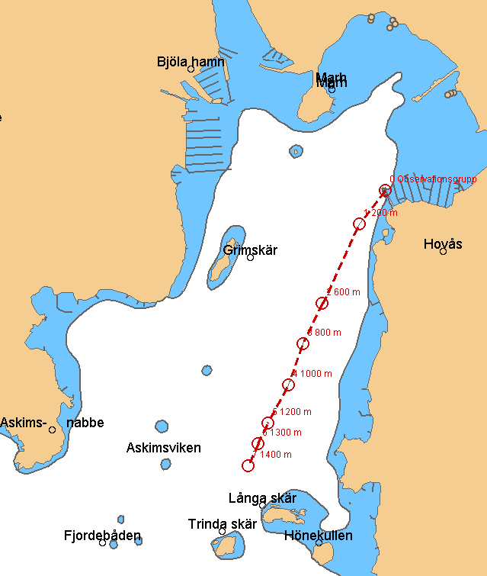
Figur 3.3. Positioner för svart flytplagg
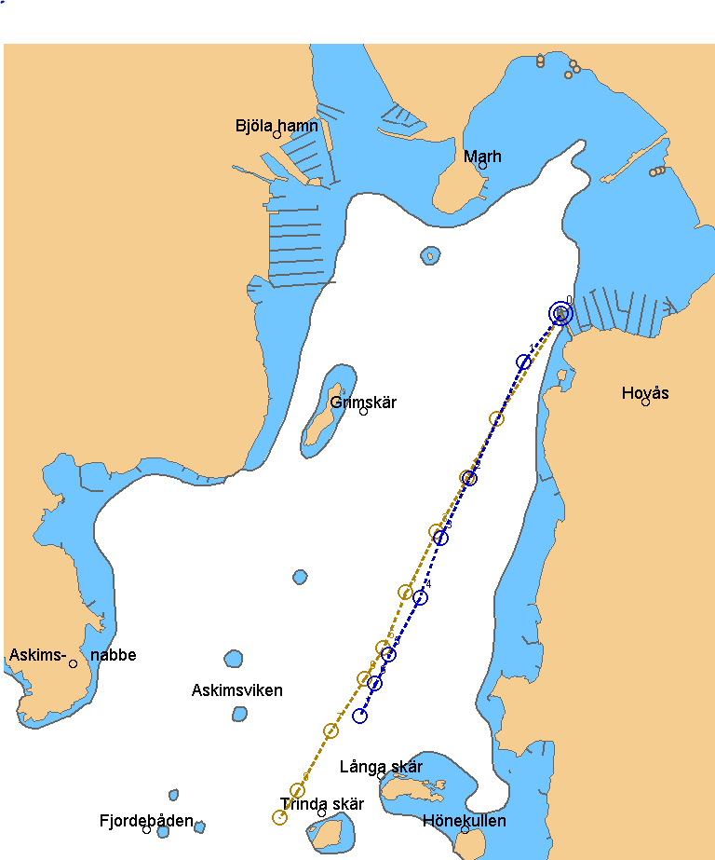
Figur 3.4. Positioner för bägge flytplaggen. Blå linje är Svart flytplaggs positioner. Gul linje är det
SOLAS - godkända flytplaggets positioner.

Positionerna för bägge flytplaggen bestämdes med radar (bäring och distans) samt GPS. Positionerna sattes ut i en ECDIS.

3.4 Testobjekt
Ett ankare på 10 kg användes för att hålla flytplaggen på rätt position. Det SOLAS - godkända flytplagget fästes direkt på ankaret med en tamp. Flytplagget lade sig utan hjälpmedel i ett läge som efterliknar det läge den ska befinna sig i när en person bär den i vattnet.
Det svarta flytplagget satt fast på en 20 liter svart plastdunk fylld med 5 liter vatten för att simulera att den satt på en kropp samt bibehålla ett upprätt läge. Dunken fästes med tamp i ankaret.

Det SOLAS - godkända flytplagget Det svarta flytplagget
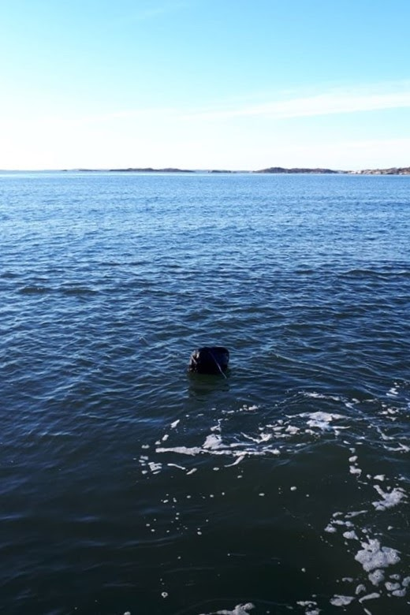
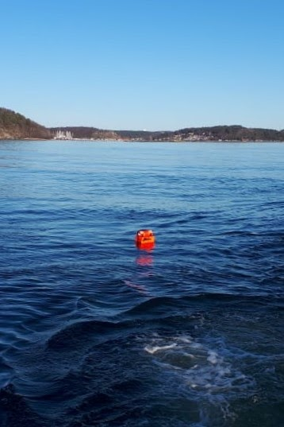

Foto 3.1. SOLAS - godkänt flytplagg i vattnet Foto 3.2. Svart flytplagg i vattnet

3.5 Utförande
Utförandet ägde rum under 2 dagar. Lördag 2020 - 01 - 18 samt söndag 2020 - 01 - 19. Under lördagen var det en testdag. Där författarna ihop med SSRS förberedde och övade inför fältexperimentet den kommande dagen.

Utförandet av fältexperimentet genomfördes lördag 2020 - 01 -18 och söndag 2020 - 01 - 19. Under lördagen genomfördes förberedelser tillsammans med besättningen från SSRS i syfte att kontrollera att fältexperimentets olika moment var genomförbara som planerat. Under söndagen genomfördes datainsamlingen tillsammans med SSRS och Observationsgruppen.
3.5.1 Testdag
Författarna och SSRS samlades på SSRS station klockan 09:00 för genomgång av dagen. Efter genomgången lastades testobjekten ombord på båten. Sedan kördes båten till position 200 m från piren för att ankra det SOLAS - godkända flytplagget. Båten kördes till pirens position. Författarna och besättningen observerade det SOLAS - godkända flytplagget. Detta genomfördes sedan med ett intervall på 200 m tills det SOLAS - godkända flytplagget nådde en distans på 1000 m från piren.
För att mäta upp dessa distanser nyttjades radar samt GPS i en ECDIS. Genom att utföra detta skapades en process för att enkelt kunna utöka respektive flytplaggs avstånd från piren efter behov. Det svarta flytplagget testades enbart i sin förmåga att hålla ett upprätt läge samt position i vattnet. Processen för att utöka distans för position var tillämpbar för bägge flytplaggen.
Efter detta kördes båten tillbaka till stationen. Författarna och SSRS samlades för att ha genomgång. Under genomgången diskuterades utförandet av fältexperimentet den kommande dagen.

3.5.2 På land
Grundläggande information gällande fältexperimentet skickades ut till observationsgruppen i förväg. När observationsgruppen anlänt till SSRS station hölls en mer detaljerad genomgång av dagen och deras roll i fältexperimentet. En av författarna var på piren för att leda observationsgruppen som placerades i en rad på piren. Radiokommunikation etablerades mellan författaren på piren och båtföraren. Observationsgruppen fick instruktioner att ej gestikulera eller kommunicera sinsemellan gällande deras observationer.
Först att testas var det SOLAS - godkända flytplagget. Medan flytplagget placerades ut på
400 m var observationsgruppen vänd åt motsatt håll för att de inte skulle kunna följa båten och var den placerade flytplagget. Båtföraren ropade på radion till författaren på piren att observationsgruppen kunde vända sig om för att observera flytplagget. Observationsgruppen hade 2 minuter på sig att försöka lokalisera flytplagget innan de åter instruerades att vända på sig. När observationsgruppen vänt sig om fyllde de i en enkät. I enkäten svarade de på ifall de såg flytplagget eller ej. Denna process upprepades med 100 - 200 m intervall fram tills det att ingen ur observationsgruppen kunde lokalisera flytplagget.

Det svarta flytplagget placerades 200 m från piren. Därefter var processen för observationerna densamma som för det SOLAS - godkända flytplagget. När ingen ur observationsgruppen kunde lokalisera det svarta flytplagget avslutades fältexperimentet. Samtliga deltagare (Författare, observatörer och besättning) samlades vid stationen för slutgenomgång.

3.5.3 Ombord
För att positionera flytplaggen på rätt avstånd från piren användes både GPS och radar. När båten var i position kommunicerades det från båtföraren till författaren på däck. Författaren på däck med assistans från besättningsman ankrade fast det SOLAS - godkända flytplagget. Efter att flytplagget var ankrat kommunicerades detta till båtförare. Båten kördes iväg för att ej härleda observationsgruppen till flytplaggets position. I detta läge ropade båtförare via radio till författare på piren att observationsgruppen kunde vändas. Denna process upprepades sedan på samtliga distanser för det SOLAS - godkända flytplagget. Efter det upprepades processen för det svarta flytplagget.
3.5.4 Blindtest
Ett blindtest genomfördes med svart flytplagg på 1000 m distans. När båten befann sig på position 1000 m från piren rapporterade båtföraren till författaren på piren att flytplagg ankrats. Detta var dock iscensatt, inget flytplagg ankrades. Båten kördes iväg från positionen och observationsgruppen vändes för att titta efter flytplagget.
Ett blindtest valdes att genomföras för att öka trovärdigheten på svaren från observationsgruppen.

3.6 Väder och ljus
För att få värden gällande våghöjd, moln och nederbörd har författarna laddat ner väderdata från SMHI. Egna observationer utfördes också. Dessa dokumenterades i text och bild.
Arbetsmiljöverkets applikation för mobiltelefoner användes för att mäta ljusstyrka under söndagen 2020 - 01 - 19. Mätningar utfördes vid dessa 3 tillfällen:
- När det SOLAS - godkända flytplagget ankrades på första position

- Vid byte av flytplagg

- När det svarta flytplagget ankrades på sista position

3.7 Observationsgrupp

Observationsgruppen bestod av 18 individer. Deltagarna ombads att fylla i en enkät med ålder och längd. Åldrarna som angavs var mellan 21 - 46 år. Intervallet för deltagarnas längd var mellan 169 - 191 cm. Höjd över vattnet på piren dessa placerades på uppmättes med mätintrument. Deltagarnas längd och pirens höjd användes för att räkna fram teoretiskt avstånd till horisonten.
För delta i observationsgruppen var ett krav på samtliga deltagare att de ej skulle ha icke korrigerat synfel. Med korrektion menas glasögon och linser. Majoriteten av deltagarna har även erhållit ett läkarintyg för sjöfolk. Vilket innebär att de har godkänd syn samt färgseende. Med godkänd syn menas att dessa individer får ingå i säkerhetsbesättningen ombord på fartyg.

De individer i observationsgruppen som inte erhållit läkarintyg för sjöfolk hade samtliga körkort för personbil. Detta innebär att de uppfyllt transportstyrelsens syn krav för körkort.

4. Resultat
I kapitlet kommer beräkningen av den teoretiska distansen till horisonten presenteras. Vidare visas resultaten gällande bägge flytplaggens observationsdistanser samt resultaten från blindtestet. Slutligen presenteras väderdata från SMHI samt observerat väder och ljus från fältexperimentet.

4.1 Teoretisk distans till horisont

Pirens höjd över havsytan: 170 cm

Längsta individ i observationsgruppen: 191 cm

Kortaste individ i observationsgruppen: 169 cm

Jordens radie: 6 368 000 m

Distans för längsta individen:

R = 6368000 m
h = 170 + 191 = 361 cm = 3,61 m
d =?

d = √ (h2+2Rh) = √ (3,612+263680003,61)
= √ (13,0321 + 45976960) = √ (45976973,0321)
= 6781 m

Distans för kortaste individen:

R = 6368000 m
h = 170 + 169 = 339 cm = 3,39 m
d =?
d = √(h2+2Rh) = √3,392+263680003,39
= √11,4921 + 43175040 = √43175051,4921
= 6571 m

Övriga individer i observationsgruppen får en teoretisk distans till horisonten någonstans emellan distansen för den längsta och den kortaste individen.

4.2 Observationsresultat för det SOLAS - godkända flytplagget

I diagrammet visas de resultat som erhållits från observationsgruppen vid fältexperimentet med det SOLAS-klassade flytplagget.

Diagram 4.1. Observationsresultat för det SOLAS - godkända flytplagget

4.3 Observationsresultat för det svarta flytplagget
I diagrammet visas de resultat som erhållits från observationsgruppen vid fältexperimentet med det svarta flytplagget.

Diagram 4.2. Observationsresultat för det Svarta flytplagget

4.4 Jämförelse av observationsdistanser för bägge flytplaggen

I diagrammet visas resultaten för bägge flytplaggen.

Diagram 4.3. Jämförelse av observationsdistanser för bägge flytplaggen. Orangea staplar representerar det SOLAS - godkända flytplagget. Svarta staplar representerar det svarta flytplagget. 1400 m är endast för det svarta flytplagget. 1500 - 1800 m är endast för det SOLAS - godkända flytplagget.

4.4 Blindtest
Ingen av deltagarna observerade ett flytplagg under blindtestet.

4.5 Väder
Väderdata som samlats in från SMHI gällande nederbörd och molnighet.
Nederbörd Molnighet

Tid | Nederbörd (mm)
10:00 | 0
11:00 | 0
12:00 | 0
13:00 | 0

Tid | Total molnighet (%)
10:00 | 0
11.00 | 0
12:00 | 0
13:00 | 0
Tabell 4.1. Nederbörd Tabell 4.2. Molnighet

Väderdatan kunde sedan konfirmeras av författarna på plats under fältexperimentet vilket bilden nedan visar. Egna observationer stämde väl överens med datan från SMHI. Väderdata gällande våghöjd kunde ej erhållas från SMHI. Våghöjden bedömdes till 0 m enligt egna observationer.

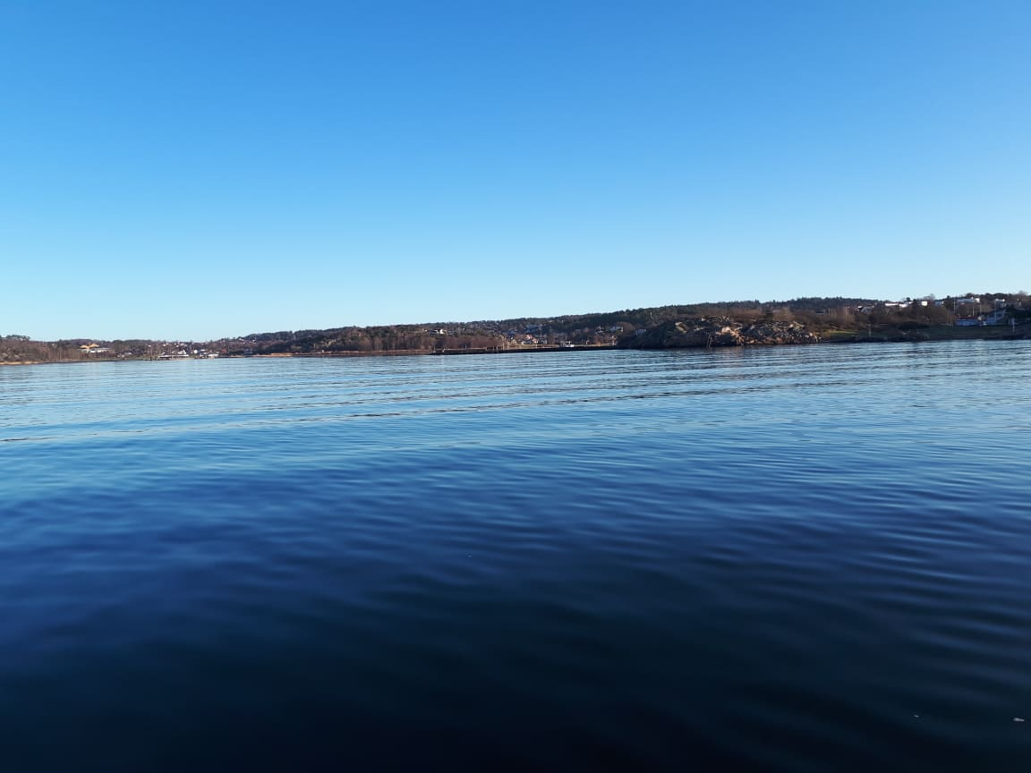
Foto 4.1. Väderförhållande under fältexperimentet
4.6 Ljusmätning under dagen
Belysningstyrkan (illuminansen) uppmättes tre gånger under fältexperimentet.

Mätning 1:

- Skedde när det SOLAS-klassade flytplagget ankrades på första position

- Tid: klockan 11:10

- Illuminans: 15 946 lux

Mätning 2:

- Skedde vid byte av flytplagg

- Tid: klockan 12:06

- Illuminans: 26 082 lux

Mätning 3:

- Skedde när det svarta flytplagget ankrades på sista position

- Tid: klockan 12:48

- Illuminans: 63 696 lux

5. Diskussion
I kapitlet nedan kommer resultaten att diskuteras och ställas mot varandra samt hur vädret påverkat resultaten. Vidare kommer metoden och observationsgruppen diskuteras.

5.1 Metoddiskussion
Vid val av metod vägdes valet mellan laboratorieexperiment och fältexperiment. Fältexperiment valdes för att kunna utföra studien i den verkliga miljön där flytplaggen befinner sig vid en olycka. Att utförandet skedde i en verklig miljö anser författarna ökar validiteten för studien.
Nackdelen med fältexperiment blir dock att reliabiliteten sänks. Det vill säga det blir svårt att genomföra studien på nytt och erhålla exakt samma resultat. Faktorer som till exempel våghöjd och ljus är svårt att få exakt lika igen.
Reliabiliteten ökar med laboratorieexperiment då samtliga faktorer som påverkar resultatet kan regleras. Att genomföra ett laboratorieexperiment i vatten i en kontrollerad miljö hade blivit svårt då distanserna som behövs tillhandahållas är för stora.
Ett alternativ hade varit att genomföra experimentet på land, på till exempel ett flygfält. Då hade inte våghöjd påverkat resultatet, dock hade ljuset fortfarande påverkat resultatet. Detta hade ökat reliabiliteten något, dock inte så pass mycket att det hade vägt upp för förlusten av validitet.
Arbetet har avgränsats till observatörernas fokusseende och ej testat hur väl flytplaggen upptäcks i periferin. Detta på grund av hur fältexperimentet är utformat. Med observatörer på en fast punkt är det resurskrävande att utforma ett experiment som testar periferiseende. Observationsgruppen fick information om vilken riktning samt distans som flytplaggen befann sig i. Detta kan ha lett till att de enklare upptäckte de bägge flytplaggen. Eftersom detta gjordes med bägge flytplaggen borde det innebära att skillnaden mellan resultaten för svart och SOLAS - godkänt flytplagg inte påverkas. Det har inte hittats några tidigare studier som liknar denna. Det är anledningen till att fältexperimentet är utfört i en så pass grundlig form med avseende till kulör på flytplagg, väder & ljus samt fokusseende.

5.1.1 Val av flytplagg
SOLAS - godkända flytplagg finns i några olika kulörer. Den vanligaste är Röd - orange därav valdes ett flyttplagg med den kulören till experimentet. Kraven som ställdes på det andra flytplagget var att det skulle vara mörkt och CE - märkt. Svart valdes eftersom det är lätt att definiera. Det vill säga det finns bara en nyans av svart.
Bristen på tidigare studier var även det en anledning till att endast två kulörer på flytplaggen används. Som nämnt tidigare utfördes fältexperimentet på en grundläggande nivå.

5.1.2 Positionering av flytplagg
För att komma till rätt position med båten så användes både GPS och radar. Detta gjordes för att öka noggrannheten för positionerna. Det skall dock poängteras att det är båtens positioner som är utmätta och ej flytplaggens exakta positioner. Att flytplaggen ankrats vid sidan av båten samt att det var slack i linan har lett till att flytplaggens positioner kan avvika med upp till fem meter. Detta anses vara av liten vikt för resultatet. Syftet var inte att hitta den exakta metern utan erhålla ett intervall där flytplaggen försvinner.

5.2 Resultatdiskussion
I resultatdiskussionen diskuteras och analyseras resultaten från horisontberäkningen samt respektive flytplagg. Vidare diskuteras vädret och ljusets påverkan på resultatet.

5.2.1 Horisontberäkning
Vid beräkning av teoretisk distans till horisonten räknades det på den längsta och den kortaste individen i observationsgruppen. Detta gjordes för att erhålla ett intervall för observationsgruppens distans till horisonten.
Ett fel i beräkningen är att individernas totala längd har använts medans det enligt formeln skall vara ögats höjd. Detta har dock ansetts som irrelevant för resultatet. De två individer som intervallet räknades på var 169 cm respektive 191 cm vilket är en längdskillnad på 22 cm. Deras avstånd till horisonten skiljer sig med cirka 200 m enligt beräkningen. Den kortaste personen beräknades ha ett avstånd till horisonten på 6571 m och det längsta någon såg ett av flytplaggen på var 1700 - 1800 m. Därav blir ögats höjd kontra totala längden irrelevant.

5.2.2 Fältexperimentets resultat
Samtliga deltagare såg det SOLAS - godkända flytplagget upp till 800 m. Vid 1000 m var det en individ som ej såg flytplagget. Det betyder då att flytplagget försvann från denna individs synfält någonstans mellan 800 - 1000 m. Antalet deltagare som kan se flytplagget sänks kontinuerligt vid ökning av distans. Vid 1500 m kunde 55,6 % av individerna observera flytplagget, något fler än hälften. Senare vid 1700 m kunde flytplagget observeras av
⅓ (33,3 %). På distans 1800 m kunde ingen av individerna observera flytplagget. Detta visar en tendens att vid rådande väderförhållanden försvinner det SOLAS klassade flytplagget som längst mellan 1700 - 1800 m.
Det svarta flytplagget kunde observeras vid 800 m av samtliga individer. Vid 1000 m var det en individ som ej kunde se flytplagget. Vid denna punkt var resultaten lika för de bägge flytplaggen. En skillnad som kan ses mellan resultaten är att för det svarta flytplagget avtar inte antalet individer som kan observera flytplagget kontinuerligt. Det vill säga mellan vissa distanser är skillnaden på individer som kan observera flytplagget få, medan på andra är skillnaden desto fler. Exempel på detta är de två sista distanserna. Vid 1300 m kunde flytplagget observeras av 50 % av individerna medan vid 1400 m var det 0 %. Det innebär att hälften av observationsgruppen slutar att se flytplagget under samma intervall. 1300 - 1400 m är det intervall då det svarta flytplagget inte kan observeras av någon individ längre.
Viktigt att poängtera för våra resultat är att det endast är en tendens till på vilka avstånd respektive flytplagg försvinner under rådande väderförhållande. För att erhålla mer exakta resultat behövs ett utökat fältexperiment. Större observationsgrupp samt fler försök vid samma distanser.

5.2.3 Observationsgrupp och tillförlitlighet
Resultatet bygger på observationsgruppens svar under fältexperimentet. Därav blir resultatet helt beroende av tillförlitligheten till observationsgruppen. Det finns en sannolikhet att individer ur observationsgruppen kan ha uppfattat att de såg flytplagget, när de i själva verket inte gjorde det. För att säkerställa trovärdigheten i svaren fanns det ett blindtest med i fältexperimentet. När blindtestet utfördes blev resultatet att ingen såg flytplagget. Detta resultat ökade tillförlitligheten till observationsgruppen. För att ha ökat tillförlitligheten ytterligare kunde fler blindtest inkluderats samt att ha en större observationsgrupp.

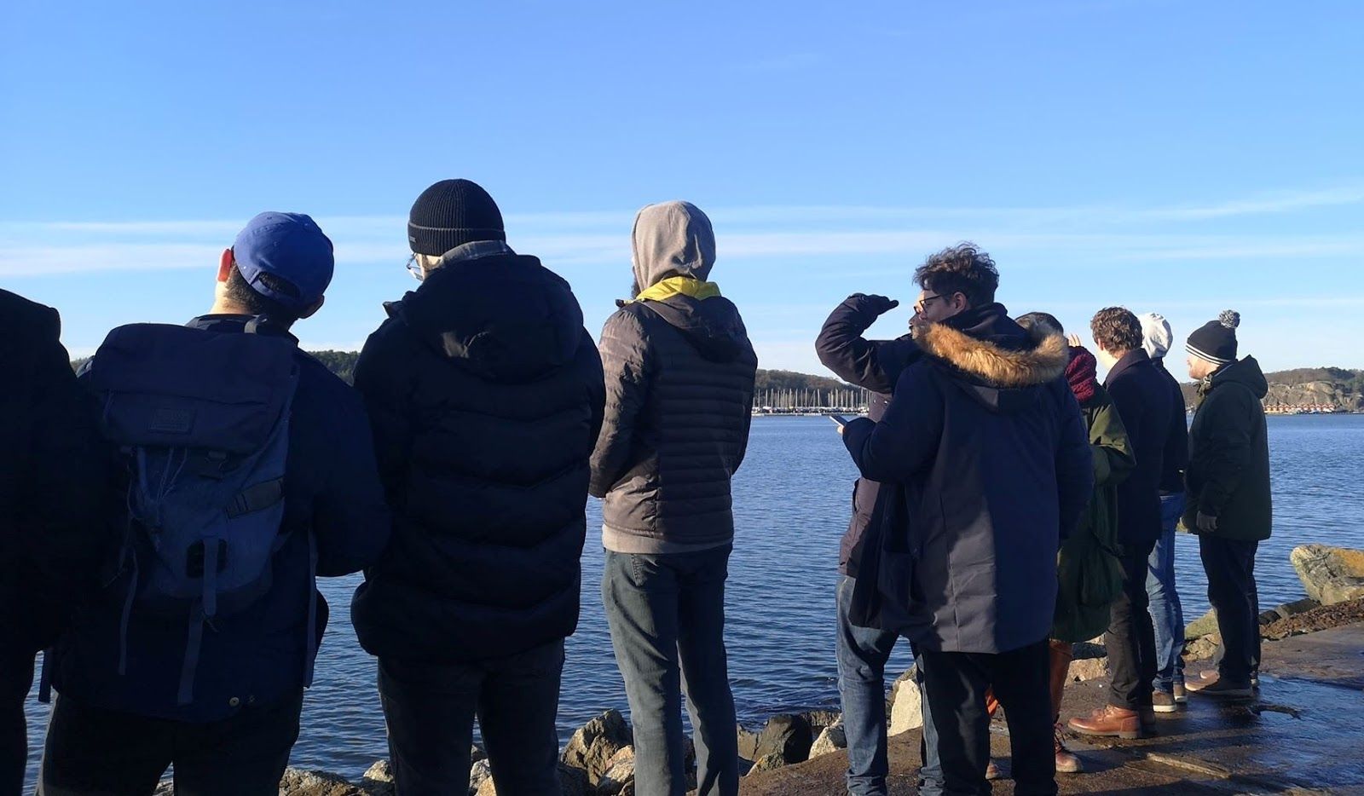
Foto 5.1. Del av observationsgrupp

5.2.4 Vädret, ljuset och miljöns påverkan
Vädret hade en stor påverkan på resultatet. Vid observation av bägge flytplaggen var våghöjden 0 m samt himlen var fri från moln. Detta kan ha lett till en ökad observationsdistans för de bägge flytplaggen.
Under fältexperimentet ökade belysningsstyrkan kontinuerligt. Det svarta flytplagget undersöktes längre in på dagen när belysningsstyrkan var starkare. Skillnaden i belysningsstyrkan kan ha gett det svarta flytplagget bättre förutsättningar gällande upptäckningsförmåga.
För att säkerställa hur stor påverkan belysningsstyrkan har på upptäckningsförmågan behövs fler fältexperiment. Ett exempel på detta är att ha samma kulör på flytplagget och undersöka med olika belysningsstyrka.
Något som argumenterar för att ljuset har en påverkan är kulörer och dess kontraster. Högre belysningsstyrka leder till ljusare bakgrund. Mot en ljus bakgrund syns ett objekt med mörk nyans bättre. Detta borde innebära att ett svart flytplagg är lättare att upptäcka på en ljus molnfri dag än en mörkare molnig dag.
Enligt detta argument borde även det SOLAS - godkända flytplagget (röd - orange) påverkas av belysningsstyrkan. Dock inte i samma grad då röd - orange är i kontrast mot havets / horisontens blåa kulör. Kombinationen av kulörkontrast samt belysningsstyrkan är förmodligen det som gjorde att det SOLAS - godkända flytplagget syntes på längre avstånd.

6. Slutsats
Vid jämförelse av resultaten från fältexperimentet syns det SOLAS - godkända flytplagget längre än det svarta. Som längst syntes flytplaggen 1700 - 1800 m respektive 1300 - 1400 m.
Rapporten är skriven som en pilotstudie på en grundläggande nivå. Resultaten anses vara en tendens och ej konstaterade fakta. För att erhålla mer exakta resultat behövs fler och större fältexperiment utföras.
6.1 Förslag på vidare forskning

- Jämföra fler flytplagg med flera olika kulörer.

- Undersöka upptäckningsförmågan för flytplagg i olika ljus och väderförhållanden.

- Undersöka upptäckningsförmågan med hjälpmedel, till exempel kikare

- Undersöka upptäckningsförmågan med land som bakgrund.
- Analysera hur periferiseende påverkar upptäckningsförmågan

Referenser
Denscombe, M (2017). Forskningshandboken - För småskaliga forskningsprojekt inom samhällsvetenskaperna.
Interak: Studentlitteratur AB Lund. 2018
Europaparlamentets och rådets förordning (EU) 2016/425 Hämtad: 2019-12-14
https://eur-lex.europa.eu/legal-content/SV/TXT/?uri=CELEX:32016R0425
European commission (u.å.). CE marking. Hämtad 2019-12-11
https://ec.europa.eu/growth/single-market/ce-marking_en
Falk,L (2015). Nautisk Matematik.
Göteborg: Chalmers tekniska högskola, 2015

IMO (2009). SOLAS: consolidated text of the International Convention for the Safety of Life at Sea, 1974, and its protocol of 1988: articles, annexes and certificates.
London: International Maritime Organization, 2009
IMO (2017). Life-saving appliances including LSA Code 2017 / International Maritime Organization.
London: International Maritime Organization, 2017

Jacobsson.A (2020) Omkomna vid drunkningsolyckor. Hämtad från Svenska livräddningsällskapets hemsida: https://svenskalivraddningssallskapet.se/media/1451/arsrapport-2019_uppdaterad-20200212.pdf
Kuehni, R (2012). Color An introduction to practice and principles.
Hoboken, New Jersey: John Wiley & Sons, inc.
Lowden. A (2019). Dagsljuskrav och utblick på arbetsplatsen: Effekter på hälsa och beteende.
Värnamo: Danagård Litho, Arbetsmilljöverket.
MSC (2006), RESOLUTION MSC.207(81)
Hämtad http://www.imo.org/en/KnowledgeCentre/IndexofIMOResolutions/Maritime-Safety-Committee-(MSC)/Documents/MSC.207(81).pdf
SMHI. (2014). Molnighet och molnmängd. Hämtat från smhi.se: http://www.smhi.se/kunskapsbanken/molnighet-och-molnmangd-1.1514
SMHI. (2017). Solstrålning. Hämtat från smhi.se: https://www.smhi.se/kunskapsbanken/meteorologi/solstralning-1.4186
Strasburger. H, Rentschler. I, Jüttner. M. (2011) Peripheral vision and pattern recognition: A review. JOV – Journal of vision, Volym 11. doi: https://doi.org/10.1167/11.5.13
Bilagor

Rådata från fältexperimentet innehållande resultat från enkät.

Observatör | Ålder | Längd (cm) | Orange försvann (m) | Svart  försvann (m)
1 | 24 | 176 | 1200–1300 | 1200–1300
2 | 22 | 169 | 1200–1300 | 1000–1200
3 | 25 | 189 | 1700–1800 | 1300–1400
4 | 24 | 180 | 1000–1200 | 1000–1200
5 | 27 | 180 | 1300–1500 | 800–1000
6 | 22 | 180 | 1500–1700 | 1300–1400
7 | 22 | 182 | 800–1000 | 1000–1200
8 | 24 | 178 | 1500–1700 | 1300–1400
9 | 34 | 174 | 1000–1200 | 1000–1200
10 | 22 | 174 | 1000–1200 | 1000–1200
11 | 21 | 174 | 1500–1700 | 1300–1400
12 | 27 | 177 | 1000–1200 | 1200–1300
13 | 25 | 191 | 1700–1800 | 1300–1400
14 | 25 | 174 | 1700–1800 | 1300–1400
15 | 25 | 180 | 1700–1800 | 1300–1400
16 | 21 | 169 | 1700–1800 | 1300–1400
17 | 46 | 172 | 1700–1800 | 1300–1400
18 | 43 | 182 | 1700–1800 | 1300–1400

